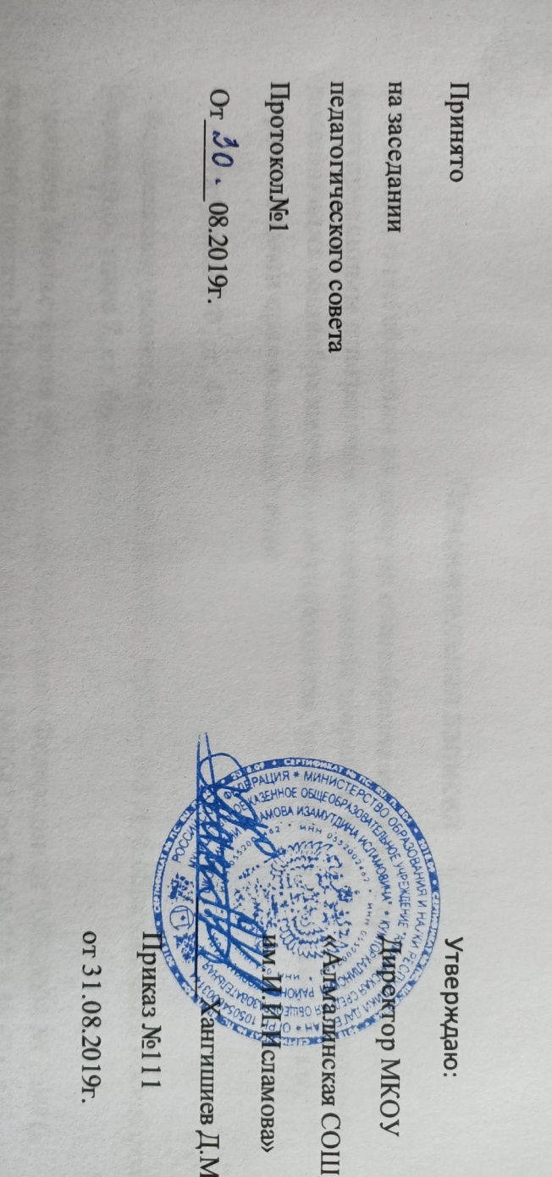

**План внутришкольного контроля**

**индивидуального обучения на дому учащихся с ОВЗ МКОУ "Алмалинская СОШ им.И.И.Исламова"**

**на 2019-2020 учебный год.**

|  |  |  |  |  |  |
| --- | --- | --- | --- | --- | --- |
| **Период** | **Вид контроля.**  **Объект контроля.** | **Содержание контроля** | **Цель контроля** | **Ответственный** | **Отметка о выполнении** |
| Август.  (в течение учебного года – по мере необходимости). | Подготовка документов для организации обучения на дому. Составление расписания уроков. Определение направлений психологического сопровождения учащихся. | Соответствие учебному  плану, СанПинам, рекомендациям организации обучения детей, занимающихся индивидуально на дому. | Создание условий учебного процесса | Зам. директора по УР  Психолог |  |
| Август  Сентябрь | Проверка рабочих программ. | Соответствие основным учебным программам по предметам. | Определение полноты содержания, проверка календарно-тематического планирования уроков, выделение контрольно-практической и обучающе-практической части программ | Зам. директора по УР  Рук. ШМО |  |
| Октябрь | Предварительные итоги успеваемости за 1четверть | Собеседование с учителями-предметниками, родителями учащихся, учащимися. | Анализ учебной успешности. | Зам. директора по УР |  |
| Проверка состояния организации образовательного процесса на дому | Собеседование с учителями-предметниками, родителями учащихся, учащимися. | Анализ уровня методического сопровождения детей – инвалидов в школе. | Зам. директора по УР |
| Ноябрь | Итоги 1 четверти  Определение задач следующего учебного периода. | Проверка журнала, собеседование. | Анализ успеваемости, качества обученности. Контроль прохождения учебных программ. | Зам. директора по УР |  |
| Декабрь | Полугодовые контрольные работы.  Педагогическая деятельность учителей, работающих по плану индивидуального обучения детей на дому | Математика, русский язык, английский язык.  Проверка техники чтения. | Определение уровня обученности по предметам.  Анализ педагогической деятельности учителей, работающих по плану индивидуального обучения детей на дому | Учителя- предметники |  |
| Январь | Мониторинг нагрузки учащихся, дозировка домашних заданий. | Собеседование с учащимися и родителями, проверка журналов. | Анализ учебной успешности.  Предупреждение перегрузки учащихся, соблюдение щадящего режима обучения | Зам. директора по УР |  |
| Февраль | Предварительные итоги успеваемости. | Собеседование с учителями- предметниками, родителями, учащимися | Анализ учебной успешности | Зам. директора по УР |  |
| Март | Подготовка итоговых контрольных работ.  Анализ текущей успеваемости. | Собеседование с учителями-предметниками, родителями учащихся, учащимися. | Анализ учебной успешности.  Качество индивидуального обучения на дому больных детей. | Зам. директора по УР, учителя- предметники |  |
| Апрель - Май | Итоговые контрольные работы. | Проведение и анализ результатов итоговых контрольных работ по русскому языку, английскому языку, математике. Проверка техники чтения. | Определение степени усвоения изученного в течение учебного года материала. Организация аттестации учащихся. | Зам. директора по УР |  |
| Июнь-июль | Обобщающий контроль | Комплексный анализ деятельности. Проверка журналов | Качество организации учебного процесса в режиме индивидуального обучения | Зам. директора по УР Психолог |  |